РОСЖЕЛДОР
Федеральное государственное бюджетное образовательное учреждение
высшего образования
«Ростовский государственный университет путей сообщения»
(ФГБОУ ВО РГУПС)
______________________________________________________________

Кафедра «Вычислительная техника и
автоматизированные системы управления»

Лабораторная работа №2
Тема: «Организация таблиц идентификаторов по методу бинарного дерева»

Отчет
к лабораторной работе по дисциплине
«Системное программное обеспечение вычислительных систем»

Учебная группа: АСБ - 3 - 041

Выполнил студент Щуров Р.А.
(подпись студента)

Руководитель лабораторной работы ________________ Панасов В.Л.
(подпись руководителя)

Работа допущена к защите ______________
(дата)

Работа защищена ____________ с оценкой ____________________________
(дата) (оценка) (подпись)

г. Ростов - на - Дону
2025 г.

Цель работы: изучить основные метод организации таблиц идентификаторов с исполь зованием бинарного дерева. Для выполнения лабораторной работы требуется написать программу, ко торая получает на входе набор идентификаторов, организует таблицу идентифи каторов с помощью заданного метода, позволяет осуществить многократный по иск произвольного идентификатора в таблице. Список идентификаторов считать заданным в виде текстового файла. Длина идентификаторов ограничена 32 сим волами.

Задание:
- Построить таблицу идентификаторов с использованием бинарного дерева для 10 входных идентификаторов.
- Реализовать алгоритм поиска идентификатора в таблице.
- Проверить работу программы на наборе тестовых данных.
Рисунок бинарного дерева:

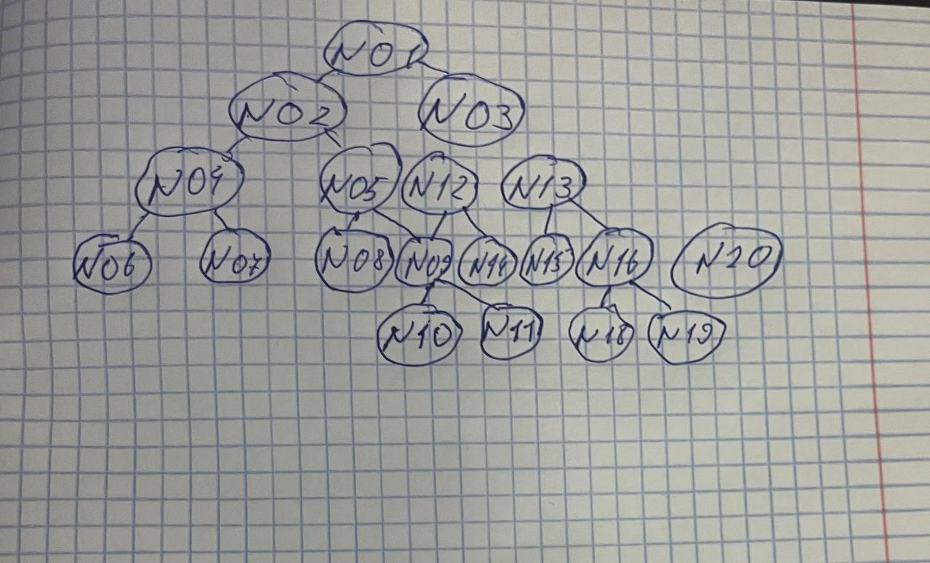

Текстовый файл identifiers.txt:
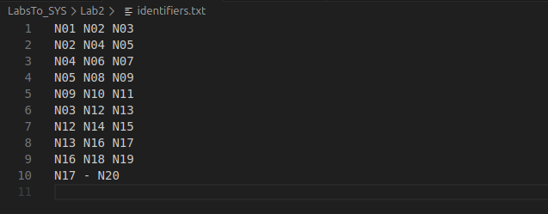

Код программы:

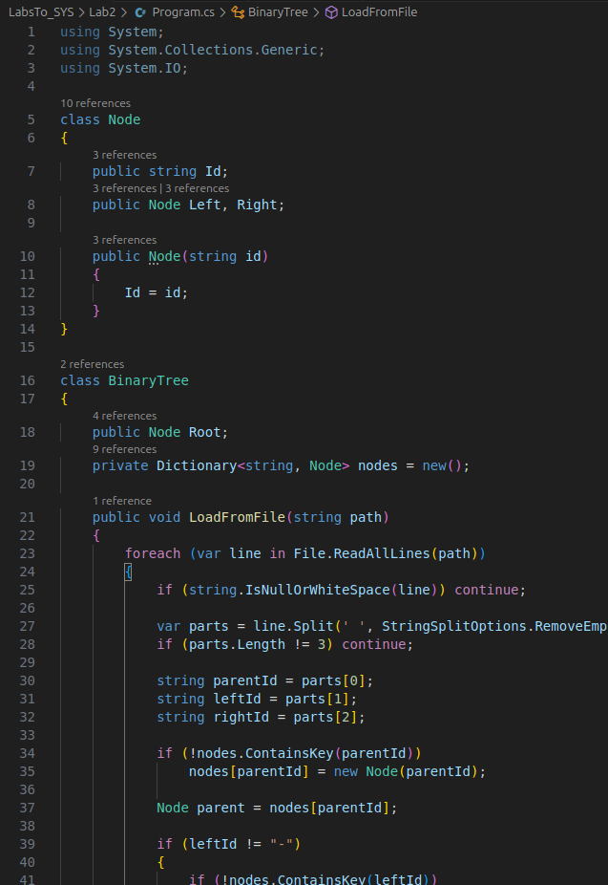

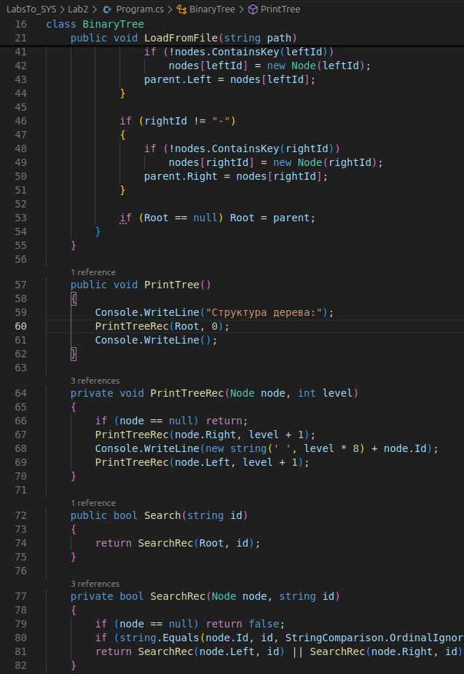
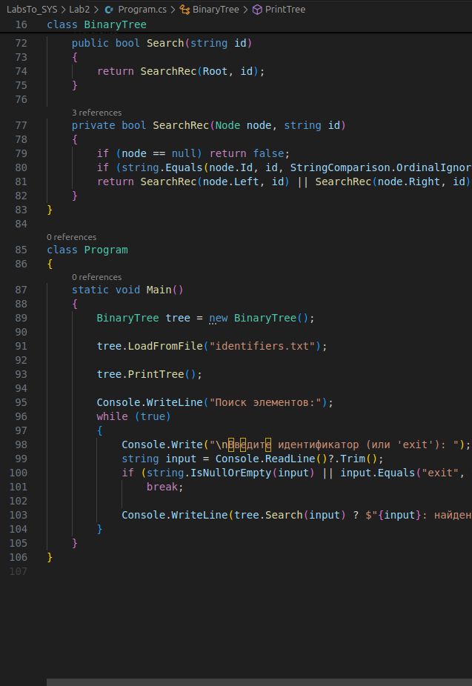

Результат выполнения кода:
